

**OBJECT ORIENTED PROGRAMMING**

**LAB 4**

* Name :HITU RAJ
* Roll no. :2005025
* Branch :CSE

//Q1.WAP to swap private data_025 member of two different classes.

//[The classes have no relation with each other].

#include <iostream>

using namespace std;

class xyz;

class abc

{

    int data_025;

    friend void swap(abc &, xyz &);

public:

    void input()

    {

        cin >> data_025;

    }

    void display()

    {

        cout << data_025 << " ";

    }

};

class xyz

{

    int data_025;

    friend void swap(abc &, xyz &);

public:

    void input()

    {

        cin >> data_025;

    }

    void display()

    {

        cout << data_025 << " ";

    }

};

void swap(abc &a_025, xyz &x)

{

    int temp = a_025.data_025;

    a_025.data_025 = x.data_025;

    x.data_025 = temp;

}

int main()

{

    abc a_025;

    xyz b_025;

    cout << "enter value in 2 class \n";

    a_025.input();

    b_025.input();

    cout << "before swap th e values of class1 and class  is 2 \n";

    a_025.display();

    b_025.display();

    swap(a_025, b_025);

    cout << "\nAfter swap the values of class1 and class 2 is \n";

    a_025.display();

    b_025.display();

    return 0;

}

**OUTPUT-Q1**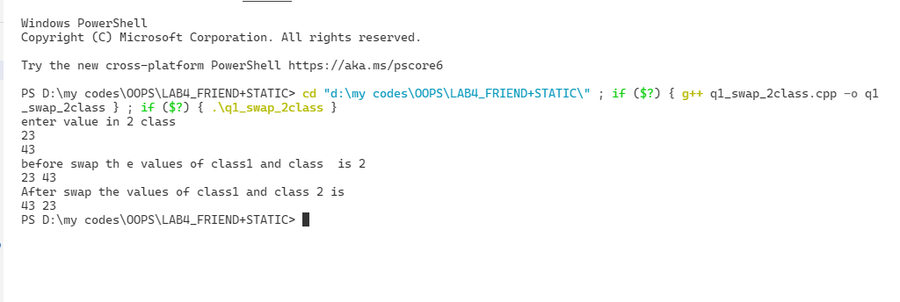

//Q2.Create two classes which stores distance in feet_025, inches_025 and meter,

//centimeter format respectively. Write a function which compares distance

//in object of these classes and displays the larger one.

#include <bits/stdc++.h>

using namespace std;

class db_025;

class dm_025

{

    int m_025;

    int cm_025;

public:

    void input()

    {

        cin >> m_025 >> cm_025;

    }

    friend void compare(db_025, dm_025);

};

class db_025

{

    int feet_025;

    int inches_025;

public:

    void input()

    {

        cin >> feet_025 >> inches_025;

    }

    friend void compare(db_025, dm_025);

};

void compare(db_025 a, dm_025 b)

{

    int tm, tfim;

    tm = b.m_025 + b.cm_025 / 100;

    tfim = (a.feet_025 * 0.3) + ((a.inches_025 / 12) * 0.3);

    if (tfim > tm)

        cout << "\nthe larget one is feet one and the value is " << a.feet_025 << " feet " << a.inches_025 << "inches"

             << "which is equal to " << tfim<<" metre";

    else

        cout << "\nthe larget one is meter one and the value is " << b.m_025 << "meter" << b.cm_025 << "cm_025";

}

int main()

{

    db_025 a;

    dm_025 b;

    cout << "\nenter the value of m and cm ";

    b.input();

    cout << "\nenter the value of feet and inches ";

    a.input();

    compare(a, b);

    return 0;

}

**OUTPUT-Q2**

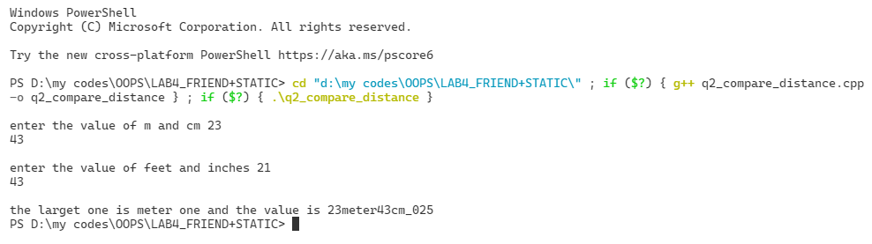

/* Q3.Create a class with an integer data member. Include functions for

input and output in_025 class. Count the number of times each function is

called and display it.*/

#include <iostream>

using namespace std;

class inout

{

    int data_025;

public:

    static int in_025;

    static int out_025;

    void input()

    {

        in_025++;

    }

    void output()

    {

        out_025++;

    }

    static void count()

    {

        cout << "the no.of time input and output fun called is ";

        cout << in_025 <<" "<< out_025;

    }

};

int inout::in_025;

int inout::out_025;

int main()

{

    class inout a,b;

    a.input();

    a.output();

    b.input();

    a.output();

    b.input();

    a.output();

    inout::count();

    return 0;

}

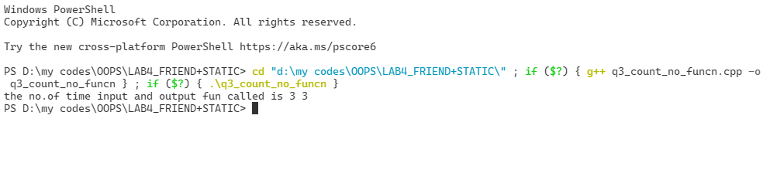 **OUTPUT-Q3**

/* Q4.Create a class which stores name_025, roll_025 number and oop marks_025 for a

student. Input data for n students. Find the average marks_025 scored by

n students, store it as a data member of the class and display it using

a function which may be called without object.*/

#include <bits/stdc++.h>

using namespace std;

class stud

{

    char name_025[10];

    int roll_025, marks_025;

    static float avg;

public:

    void input()

    {

        cin >> name_025 >> roll_025 >> marks_025;

    }

    static void avrg(stud a[], int n)

    {

        int sum = 0;

        for (int i = 0; i < n; i++)

        {

            sum = sum + a[i].marks_025;

        }

        avg = sum / n;

        cout << "average of the data is" << avg;

    }

};

float stud::avg;

int main()

{

    stud a[5];

    int n;

    cout << "how many students u have";

    cin >> n;

    cout<<"enter the name roll and oop marks\n";

    for (int i = 0; i < n; i++)

    {

        a[i].input();

    }

    stud::avrg(a, n);

    return 0;

**OUTPUT-Q4**

}

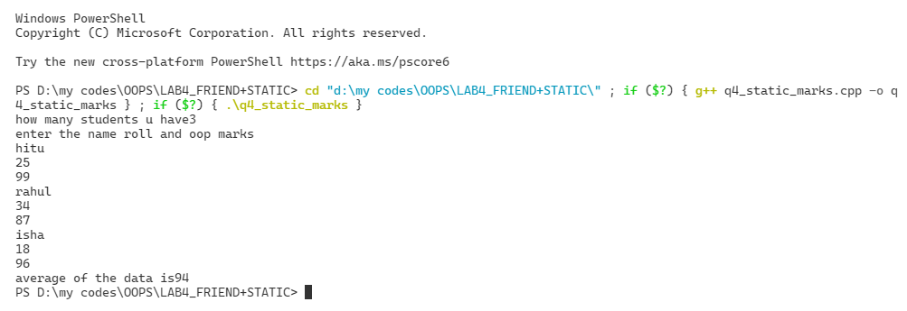

/*Q5.Create a class which stores name_025, author_025 and price_025 of a book. Store

information for n number of books. Display information of all the

books in a given price_025 range using friend function in a tabular

format.*/

#include <bits/stdc++.h>

using namespace std;

class book

{

    char name_025[10], author_025[10];

    int price_025;

public:

    void input()

    {

        cin >> name_025 >> author_025 >> price_025;

    }

    friend void range(book a[], int n, int upl_025, int lowl_025);

};

void range(book a[], int n, int upl_025, int lowl_025)

{

    for (int i = 0; i < n; i++)

    {

        if (a[i].price_025 >= lowl_025 && a[i].price_025 <= upl_025)

        {

            cout << a[i].name_025 << "\t" << a[i].author_025 << "\t" << a[i].price_025;

        }

        cout << "\n";

    }

}

int main()

{

    int n, upl_025, lowl_025;

    book a[4];

    cout << "how many books u have";

    cin >> n;

    cout << "\nenter the name_025 author_025 and price_025 of each book ";

    for (int i = 0; i < n; i++)

    {

        a[i].input();

    }

    cout << "enter lower limit and enter the upper one";

    cin >> lowl_025 >> upl_025;

    range(a, n, upl_025, lowl_025);

    return 0;

}

**OUTPUT-Q5**

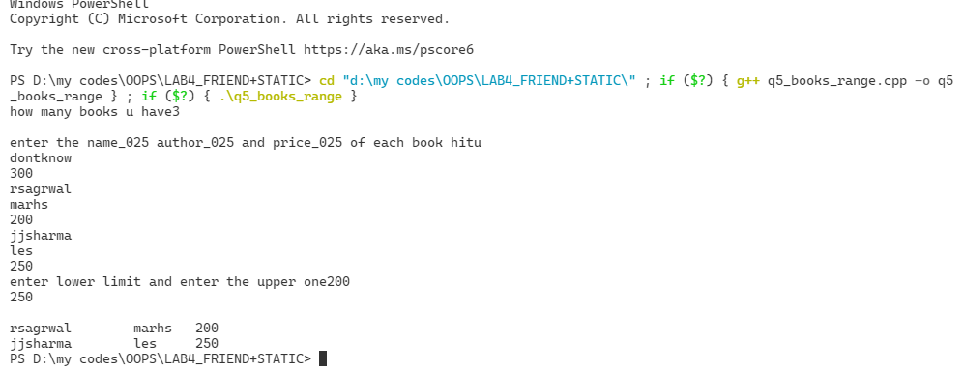

/*Q6Write a program to find out the greatest between two numbers

defined in two different classes by using friend function.

[using friend of one and member of the other class]*/

//#include <bits/stdc++.h>

#include <iostream>

using namespace std;

class b_025;

class a_025

{

    int no1_025;

public:

    void input()

    {

        cin >> no1_025;

    }

    void greatest(b_025);

};

class b_025

{

    int no2_025;

public:

    void input()

    {

        cin >> no2_025;

    }

    friend void a_025::greatest(b_025);

};

void a_025::greatest(b_025 obj)

{

    if (no1_025 > obj.no2_025)

        cout << "greatest no. is " << no1_025;

    else

        cout << "greatest no. is " << obj.no2_025;

}

int main()

{

    a_025 obj1;

    b_025 obj2;

    cout << "enter the value in 2 different class";

    obj1.input();

    obj2.input();

    obj1.greatest(obj2);

    return 0;

};

**OUTPUT-Q6**

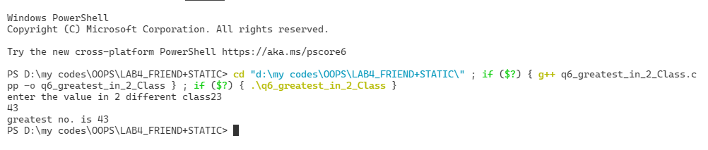

/*Q7.Create two classes DM and DB which store the value of distances.

DM stores distances in meters and centimeters and DB in feet_025 and

inches_025. Write a program that can read values for the class objects and

add one object of Dm with another object of DB. Use friend function

to carry out the operation. The object that stores the results may be a

DM object or DB object, depending on the units in which the results

are required. The display should in the format of feet_025 and inches_025 or

meters and centimeters depending on the object on display.*/

#include <bits/stdc++.h>

using namespace std;

class db;

class dm

{

    int m_025;

    int cm_025;

public:

    void input()

    {

        cin >> m_025 >> cm_025;

    }

    friend void add(db, dm);

};

class db

{

    int feet_025;

    int inches_025;

public:

    void input()

    {

        cin >> feet_025 >> inches_025;

    }

    friend void add(db, dm);

};

void add(db a, dm b)

{

    b.m_025 = b.m_025 + 0.3 * a.feet_025;

    b.cm_025 = b.cm_025 + (0.3 / 12 * a.inches_025);

    cout << "\nadded value of feet and meter is " << b.m_025 << "m " << b.cm_025 << "cm ";

}

int main()

{

    db a;

    dm b;

    cout << "\nenter the value of m and cm ";

    b.input();

    cout << "\nenter the value of feet and inches";

    a.input();

    add(a, b);

    return 0;

}

**OUTPUT-Q7**

